柳州市特殊教育学校
2020年度单位决算

目 录

第一部分： 柳州市特殊教育学校概况
一、主要职能
二、单位决算单位构成
第二部分：柳州市特殊教育学校2020年单位决算报表
表一：收入支出决算总表
表二：收入决算表
表三：支出决算表
表四：财政拨款收入支出决算总表
表五：一般公共预算财政拨款支出决算表
表六：一般公共预算财政拨款基本支出决算表
表七：一般公共预算财政拨款安排的“三公”经费支出决算表
表八：政府性基金预算财政拨款收入支出决算表
表九：国有资本经营预算财政拨款支出决算表
第三部分：柳州市特殊教育学校2020年度单位决算情况说明
一、2020 年度收入支出决算总体情况。
二、2020 年度收入决算情况。
三、2020 年度支出决算情况
四、2020年度财政拨款收入支出决算情况
五、2020 年度一般公共预算财政拨款支出决算情况
六、2020 年度一般公共预算财政拨款基本支出决算情况
七、2020 年度一般公共预算财政拨款“三公”经费支出决算情况
八、2020 年度政府性基金预算财政拨款收入支出决算情况
九、国有资本经营预算财政拨款支出决算情况
十、2020 年度预算绩效情况说明
十一、其他重要事项的情况说明
第四部分：名词解释
第一部分：柳州市特殊教育学校概况
一、主要职能
（一）对残疾儿童少年实施义务教育。 包含视力残疾儿童少年义务教育、听力残疾儿童少年义务教育、智力残疾儿童少年义务教育
（二）对残疾儿童少年开展康复训练。包含视力残疾儿童少年康复训练、听力残疾儿童少年康复训练、智力残疾儿童少年康复训练。
（三）举办培训班。配合上级开展特殊教育师资培训班。
（四）举办校办产业。
二、决算单位构成
柳州市特殊教育学校是柳州市教育局管理的未定级公益一类全额拨款事业单位。

第二部分：柳州市特殊教育学校 2020年单位决算报表
《收入支出决算总表》、《收入决算表》、《支出决算表》、《财政拨款收入支出决算总表》和《一般公共预算财政拨款支出决算表》《一般公共预算财政拨款基本支出决算表》、《一般公共预算财政拨款“三公”经费支出决算表》、《一般公共预算财政拨款支出决算表》和《政府性基金预算财政拨款收入支出决算表》

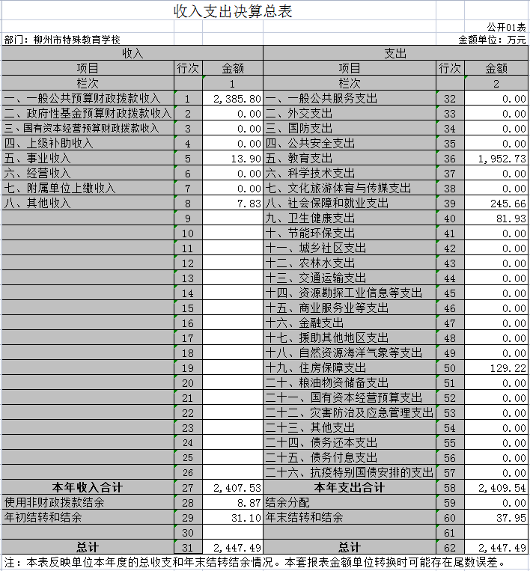
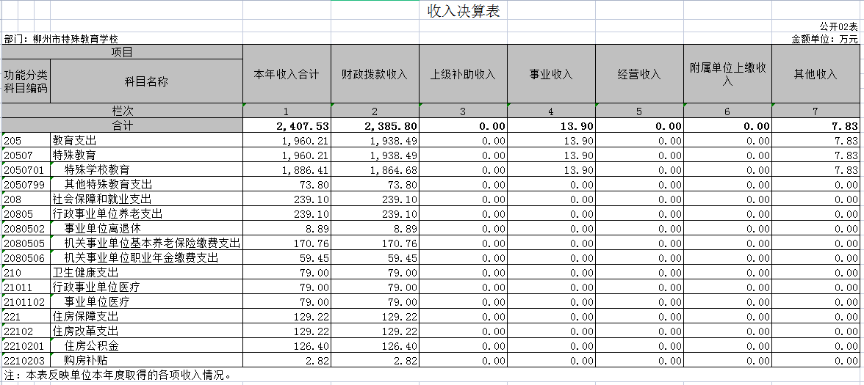

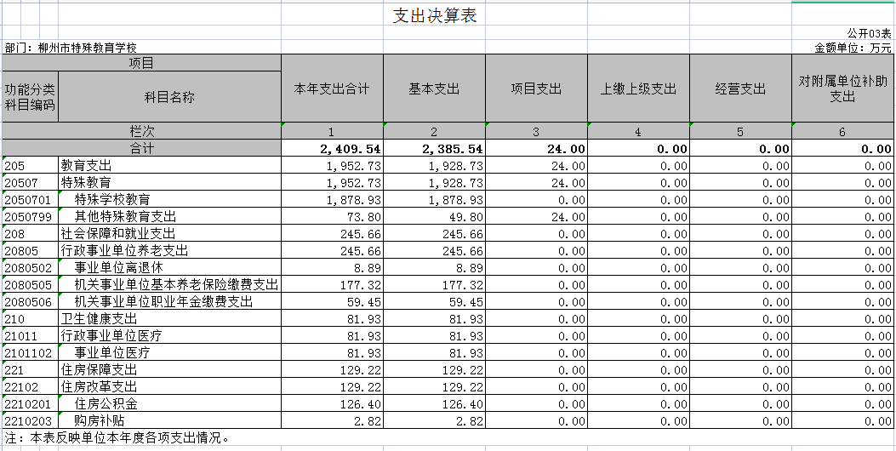
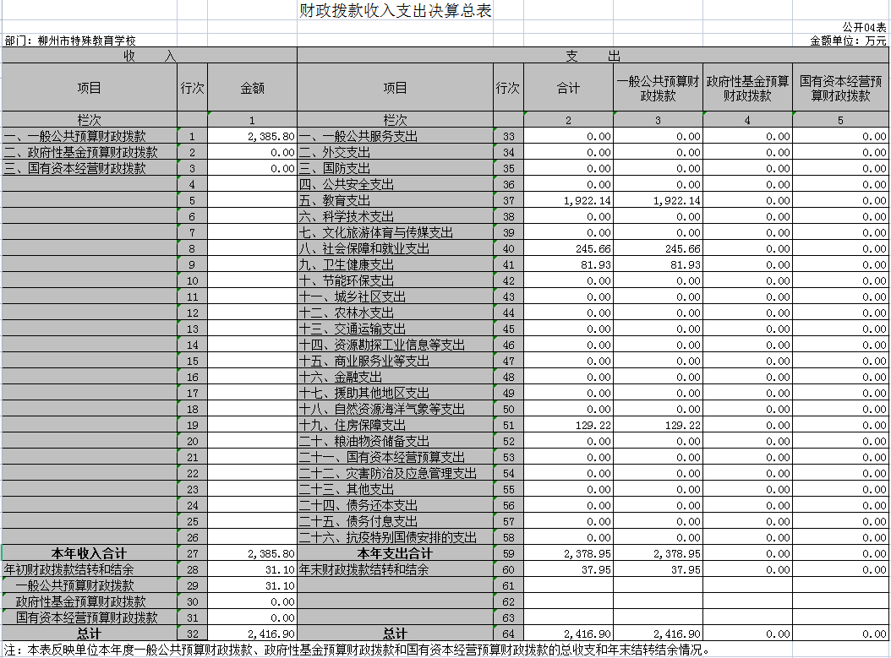
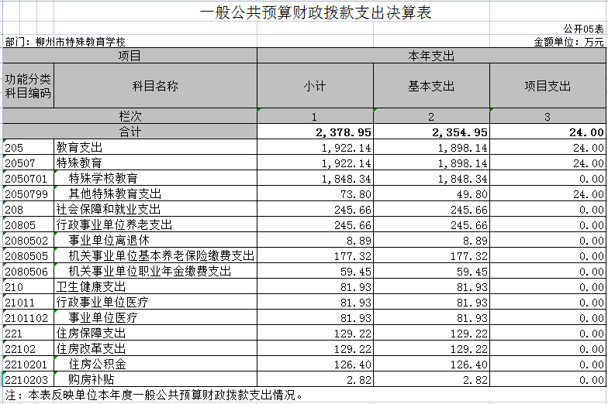

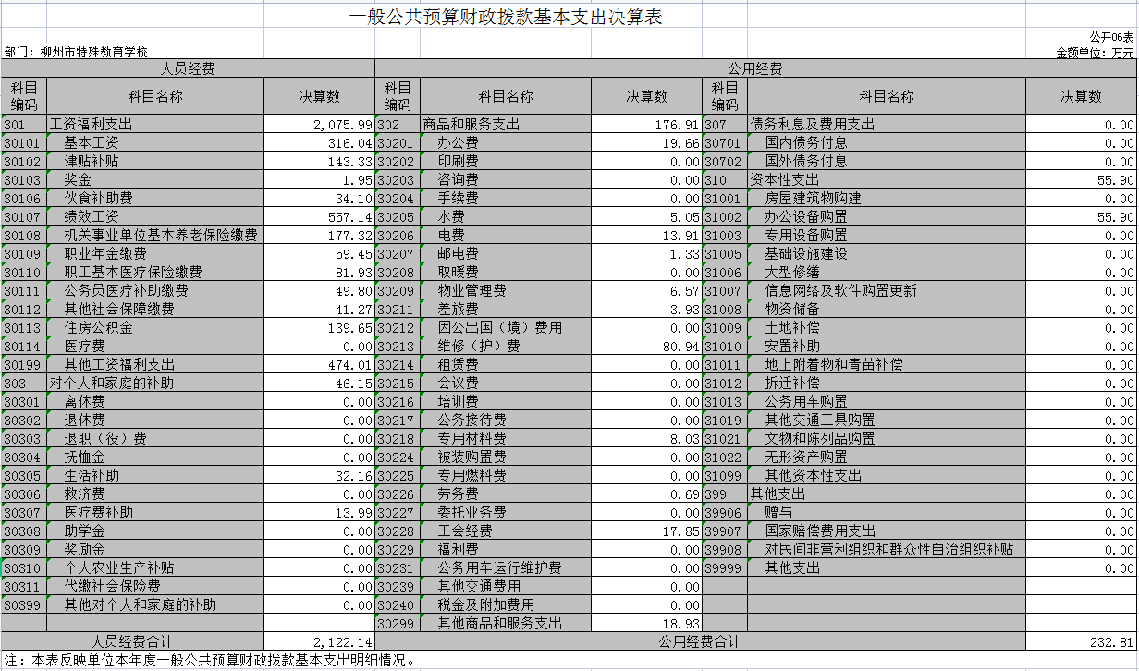
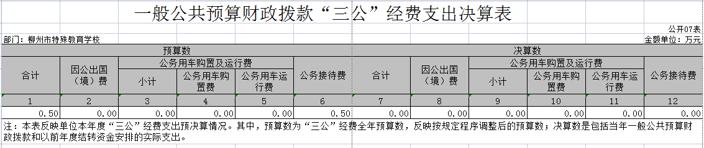

表八：政府性基金预算财政拨款收入支出决算表
 |  |  |  |  |  |  |  |  |  | 单位：万元
支出功能分类科目编码 | 科目名称 | 年初结转和结余 |  |  | 本年收入 | 本年支出 |  |  | 年末结转和结余
支出功能分类科目编码 | 科目名称 | 合计 | 基本支出结转 | 项目支出结转和结余 | 本年收入 | 合计 | 基本支出 | 项目支出 | 合计 | 基本支出结转 | 项目支出结转和结余
合 计
类
款
项
注：本表反映单位本年度政府性基金预算财政拨款收入支出及结转和结余情况。本表无数字

表九：国有资本经营预算财政拨款支出决算表
部门： |  |  |  |  | 单位：万元
项 目 |  |  | 本年支出
功能分类科目编码 |  | 科目名称 | 合计 | 基本支出 | 项目支出
栏次 |  |  | 1 | 2 | 3
合计
注：本表反映单位本年度国有资本经营预算财政拨款支出情况。本表无数字。

第三部分：柳州市特殊教育学校2020年度单位决算情况说明
一、2020年度收入支出决算总体情况
2020年度收入总计2407.53万元，支出总计2409.54万元，与2019年相比，收、支分别增加481.39万元、429.68万元；分别增长20%、22%。
二、2020年度收入决算情况
本年收入总计2407.53万元 ，其中：一般公共预算财政拨款收入2385.80万元；占比99.1% ；事业收入13.90万元，占比0.58%；其他收入7.83万元，占比0.32%。
三、2020年度支出决算情况
本年支出合计 2409.54 万元（逐项说明），其中：基本支出 2385.54万元，占 99%；项目支出 24.00万元， 占1%。

四、2020年度财政拨款收入支出决算情况
本部门 2020年度财政拨款收、支总决算2385.8万元、2378.95万元。与 2019 年相比，财政拨款收、支总计各增加495.04 万元、433.15万元，增长20.7%、18.2%。
五、2020年度一般公共预算财政拨款支出决算情况
（一）财政拨款支出决算情况。
单位 2020年度财政拨款支出 2378.95 万元，占本年支出合计的98.7%。与 2019 年相比，财政拨款支出增433.15 万元，增加18.2%。
- 财政拨款支出决算结构情况
2020 年度财政拨款支出 2378.95万元，主要用于以下方面： 教育（类）支出1922.14万元，占80.8%；社会保障和就业（类）支出245.66万元，占 10.3%； 住房保障（类）支出129.22万元，占 5.4%；卫生健康支出81.93万元，占 3.5%。
（三）财政拨款支出决算具体情况
2020 年度财政拨款支出年初预算为 1,672.05 万元，支出决算为2,378.95 万元，完成年初预算的142%。决算数大于预算数的主要原因：一是年中追加安排财政拨款支出预算，涉及项目有城乡义务教育补助中央和自治区资金、公务员医疗补助缴费、大型维修基金、事业单位离退休费、机关事业单位基本养老保险缴费支出、事业单位医疗、住房公积金及购房补贴；二是部分支出按规定，通过使用以前年度财政拨款结转资金解决。
1.教育（类）特殊教育（款）特殊学校教育（项）。年初预算为1,340.51 万元，支出决算为 1848.34万元，完成年初预算的138%。决算数大于预算数的主要原因是城乡义务教育补助中央和自治区资金追加 。
2.教育（类）特殊教育（款）其他特殊教育支出（项）。年初预算为0.0万元，支出决算为73.80 万元，完成年初预算的0%。决算数大于预算数的主要原因是公务员医疗补助缴费、大型维修基金追加 。
3.社会保障和就业支出（类）行政事业单位养老支出（款）事业单位离退休（项）。年初预算为8.30 万元，支出决算为 8.89万元，完成年初预算的107%。决算数大于预算数的主要原因是当年增加退休人员，退休人员补助 。
4.社会保障和就业支出（类）行政事业单位养老支出（款）机关事业单位基本养老保险缴费支出（项）。年初预算为118.89 万元，支出决算为 177.32 万元，完成年初预算的149%。决算数大于预算数的主要原因是人员增加 。
5.社会保障和就业支出（类）行政事业单位养老支出（款）机关事业单位职业年金缴费支出（项）。年初预算为59.45 万元，支出决算为59.45万元，完成年初预算的100%。
6.卫生健康支出（类）行政事业单位医疗（款）事业单位医疗（项）。年初预算为55.73万元，支出决算为 81.93 万元，完成年初预算的147%。决算数大于预算数的主要原因是人员增加 。
7.住房保障支出（类）住房改革支出（款）住房公积金（项）。年初预算为89.17万元，支出决算为126.40 万元，完成年初预算的142%。决算数大于预算数的主要原因是人员增加 。
8.住房保障支出（类）住房改革支出（款） 购房补贴（项）。年初预算为0.00万元，支出决算为 2.82 万元，完成年初预算的0%。决算数大于预算数的主要原因是人员增加。
六、2020年度一般公共预算财政拨款基本支出决算情况2020年度财政拨款基本支出2354.95万元，其中：
人员经费2122.14万元，主要包括：基本工资316.04万元、津贴补贴143.33万元、 奖金1.95万元、伙食补助费34.1万元、绩效工资557.14万元、机关事业单位基本养老保险缴费177.32万元、职业年金缴费59.45万元、 职工基本医疗保险缴费81.93万元、公务员医疗补助缴费49.8万元、其他社会保障缴费41.27万元、住房公积金139.65万元、其他工资福利支出474.01万元、生活补助32.16万元、 医疗费补助13.99万元；
公用经费232.81万元，主要 包括：办公费19.66万元、水费5.05万元、电费13.91万元、邮电费1.33万元、物业管理费6.57万元、差旅费3.93万元、维修（护）费80.94万元、专用材料费8.03万元、劳务费0.69万元、工会经费17.85万元、其他商品和服务支出18.95万元、办公设备购置55.9万元。
七、2020 年度一般公共预算财政拨款“三公” 经费支出决算情况
本单位2020年度一般公共预算财政拨款“三公”经费支出0万元，完成年初预算的0%，比上年增减0万元，主要原因是本单位没有一般公共预算财政拨款“三公”经费收入，也没有一般公共预算财政拨款“三公”经费安排的支出。其中：因公出国（境）费支出决算0万元，公务用车购置及运行费支出决算0万元，公务接待费支出决算0万元。
具体情况如下：
（一）因公出国（境）费支出0万元，完成年初预算的0%，比上年增减0万元，原因是本单位没有因公出国（境）费收入，也没有因公出国（境）经费安排的支出。
（二）公务用车购置及运行费支出0万元。其中：
公务用车购置支出0万元，完成年初预算的0%，比上年增加0万元，原因是本单位没有公务用车购置及运行费收入，也没有公务用车购置及运行费安排的支出。
- 公务接待费支出0万元，完成年初预算的0%，比上年增加0万元，原因是本单位没有公务接待费收入，也没有公务接待费安排的支出。

八、2020 年度政府性基金预算财政拨款收入支出决算情况说明 （无 ）

- 国有资本经营预算财政拨款支出情况说明（无）

十、2020 年度预算绩效情况说明
2020年度度预算绩效一般公共预算项目支出(无)
十一、其他重要事项的情况
（一） 机关运行经费支出情况说明。
本单位2020年度没有机关运行经费拨款收入，也没有机关运行经费拨款安排的支出。
（二）政府采购支出情况。2020年度部门政府采购支出总额55.18万元，其中：货物支出55.18万元。
（三）国有资产占用情况。截至年末部门共有车辆0辆，单价50万元以上通用设备2套，单价100 万元以上专用设备0套。
第四部分：名词解释
- 财政拨款收入：指市本级财政当年拨付的资金。
- 事业收入：指事业单位开展专业活动用辅助活动所取得的收入。如：......
- 经营收入：指事业单位在专业业务活动及辅助活动之外开展非独立核算经营活动取得的收入。
- 其他收入：指除上述“财政拨款收入”、“事业收入”、“经营收入”等以外的收入。主要是：......
- 使用非财政拨款结余：指事业单位在当年的“财政拨款收入”、“事业收入”、“经营收入”、“其他收入”不足以安排当年支出的情况下，使用以前年度积累的事业基金（事业单位当年收支相抵后按国家规定提取、用于弥补以后年度收支差额的基金）弥补本年度收支缺口的资金。
- 年初结转和结余：指以前年度尚未完成、结转到本年按规定继续使用的资金。
- 结余分配：指事业单位按规定提取的职工福利基金、事业基金和缴纳的所得税，以及建设单位按规定应交回的基本建设竣工项目结余资金。
- 年末结转和结余：指本年度或以前年度预算安排、因客观条件发生变化无法按原计划实施，需延迟到以后年度按有关规定继续使用的资金。
- 基本支出：指为保障机构正常运转、完成日常工作任务而发生的人员支出和公用支出。
- 项目支出：指在基本支出之外为完成特定行政任务和事业发展目标所发生的支出。
- 经营支出：指事业单位在专业业务活动及其辅助活动之外开展非独立核算经营活动发生的支出。
- “三公”经费：纳入市本级财政预决算管理的“三公”经费，是指市本级用财政拨款安排的因公出国（境）费、公务用车购置及运行费和公务接待费。其中，因公出国（境）费反映单位公务出国（境）的国际旅费、国外城市间交通费、住宿费、伙食费、培训费、公杂费等支出；公务用车购置及运行费反映单位公务用车车辆购置支出（含车辆购置税）及租用费、燃料费、维修费、过路过桥费、保险费、安全奖励费用等支出；公务接待费反映单位按规定开支的各类公务接待（含外宾接待）支出。
- 机关运行经费：为保障行政单位（含参照公务员法管理的事业）运行用于购买货物和服务的各项资金，包括办公及印刷费、邮电费、差旅费、会议费、福利费、日常维修费、专用材料及一般设备购置费、办公用房物业管理费、公务用车运行维护费以及其他费用。

